 | 115 學年度第 1 學期 理化 |  | 第二次段考精選（中偏難）
 | 版本：綜合版 | 範圍：第三冊 Ch.3～Ch.4
 | ____年____班 座號：_____ 姓名：_______________


- 單選題 /每題＿＿分，共＿＿分
- 【出處：百齡國中-八年級-114上-第二次段考 第10題】一條輕繩的一端固定於水平桌面的桌緣上，拉直此繩使其呈水平後，再以固定頻率鉛直上下振動，產生相同頻率的繩波。其意圖如圖示，繩波上一點 P 與桌面水平線的鉛直高度與時間的關係如下表，依據此表推論此繩波的週期為？
(A)4.0 秒
(B)3.0 秒
(C)2.0 秒
(D)1.0 秒
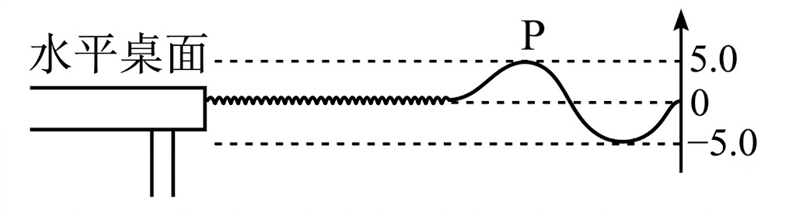
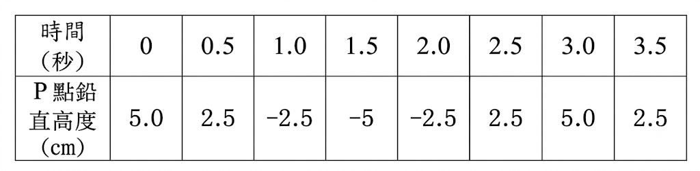
- 【出處：蘭雅國中-八年級-112-上學期-第二次段考 第40題】我們在空曠的大禮堂聽演說時，人耳聽到的聲音容易會混雜不清楚，但在一般上課的教室時，卻較不會有此情形發生，小雲及小廷對此情況，提出他們的看法。
小雲：因為大禮堂的空間距離過大，人耳可以分辨出原聲與回聲，使原聲與回聲相互混合，而造成混雜不清楚。但在一般上課教室內，空間距離太小，人耳無法分辨出原聲與回聲，而不會讓聽到的聲音有受幹擾的情況發生。
小廷：認為一般教室內不會有被回聲幹擾的現象，是因為教室內有許多物體會吸收聲音，而讓回聲幹擾原聲的情況不易發生。但大禮堂較為空曠，聲音較少被吸收，而造成回聲容易幹擾原聲。
(A)只有小雲分析正確
(B)兩人分析均正確
(C)兩人分析均不正確
(D)只有小廷分析正確
- 【出處：陽明國中-八年級-114上-第二次段考 第31題】昆哲設計下列幾種方法，想了解操作方式對發出聲音頻率變化的影響。下列哪一種方法最可能觀察出他想了解的關係？
(A)按壓吉他同一根弦上不同位置並以相同力道撥動發聲
(B)不按壓吉他弦的情況下以相同力道撥動同一根弦發聲
(C)以不同大小的力道敲擊同一支音叉發聲
(D)以不同節奏的快慢敲擊同一支音叉發聲
- 【出處：陽明國中-八年級-114上-第二次段考 第35題】音樂會中，音樂家們演奏著大鼓、小提琴和長笛等不同音色的樂器，共同完成美妙的樂曲。根據以上樂器發聲的特性，判斷下列敘述何者錯誤？
(A)打擊大鼓時，當鼓聲的振幅越大，表示響度越大
(B)小提琴可以藉由改變琴弦振動頻率，呈現出不同的音調
(C)吹奏長笛時，可以改變音調，無法改變響度和音色
(D)不同的樂器，因為聲音的波形不同，所以會有不同的音色
- 【出處：陽明國中-八年級-114上-第二次段考 第16題】奕辰參加一場「無伴奏人聲」（又稱阿卡貝拉）的音樂會，一開始表演時，先由主唱發出一個音，其他的人陸續發出不同的聲音作為合音，全場完全無樂器演奏，卻是由一人聲來模擬樂器合奏。請問一開始主唱所發出來的音，讓其他歌唱者校準，此動作要校準的是聲音的何項要素？
(A)響度
(B)音調
(C)音色
(D)音速
- 【出處：陽明國中-八年級-114上-第二次段考 第29題】狗哨是一種特殊的哨子，大部分人類無法聽見狗哨發出的聲音，但狗和貓能聽見狗哨發出的聲音。狗可以聽見大約 50~50000 赫茲的聲音，而貓可以聽見大約 60~65000 赫茲的聲音。今奕卉訓練師拿了一個狗哨準備來訓練牧羊犬，發出的聲音頻率在 34000 赫茲，假設當天環境中聲波的傳播速率為 340 m/s，牧羊犬距離奕卉訓練師約 680 公尺，則下列敘述何者正確？
(A)奕卉訓練師吹出哨音時，哨音波長為 100 公尺
(B)奕卉訓練師吹出哨音時，牧羊犬大約經過 0.5 秒可以聽見哨音
(C)奕卉訓練師如果用力吹出哨音，可讓哨音頻率提升至 65000 赫茲
(D)奕卉訓練師吹出哨音訓練或指揮牧羊犬時，周圍的貓聽得見，人聽不見。
- 【出處：天母國中-八年級-113-上學期-第二次段考 第2題】以繩波產生器製造數個連續且完全相同的繩波、繩波上某一點的振動位移與時間關係如右圖所示。則從此圖中所讀取該繩波的數據，下列何者正確？
(A)波長為 0.4 cm
(B)振幅為 10 cm
(C)波速 1.0 cm/s
(D)完整振動一次，各點介質移動行經 20 cm 的距離
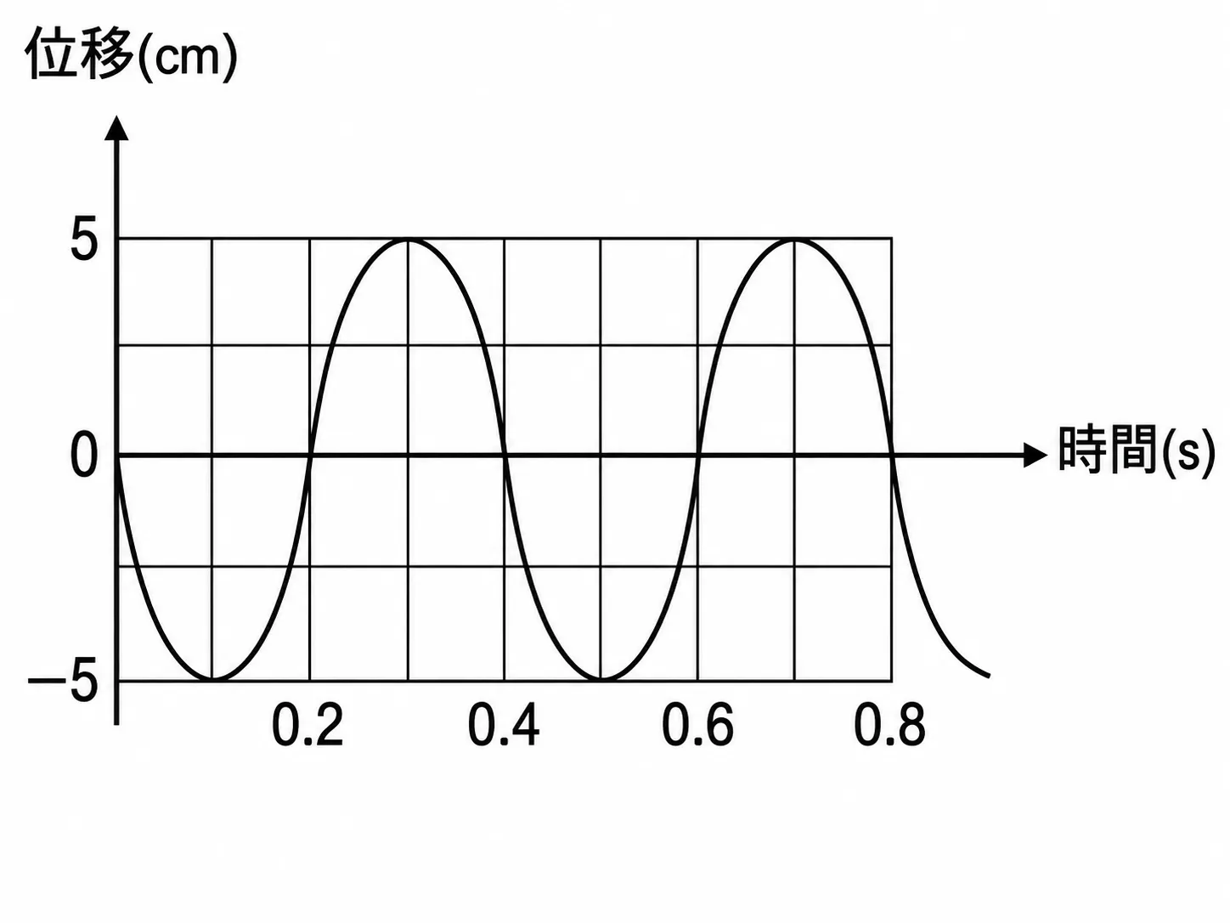
- 【出處：天母國中-八年級-113-上學期-第二次段考 第5題】右圖中的許願池水深相同，在平靜無風的下午，發現水面上P、Q兩點各有一片落葉，今於兩點之間的O點丟入一枚硬幣，則有關P、Q兩點上的落葉運動現象，下列敘述何者正確？
(A)Q點落葉較快抵達岸邊
(B)P點落葉振動頻率較大
(C)P點落葉的振幅較大
(D)通過Q點落葉的波速較快
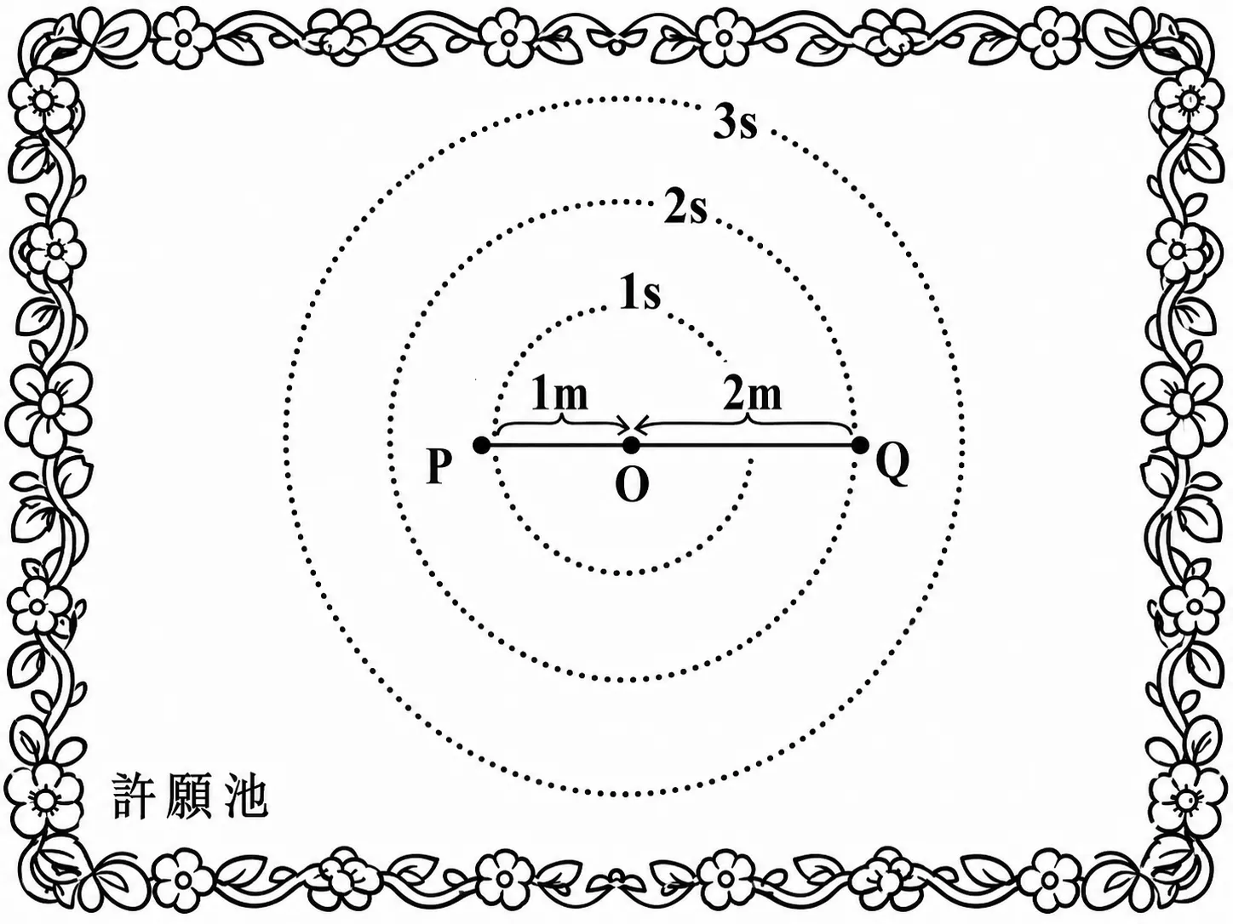
- 【出處：天母國中-八年級-113-上學期-第二次段考 第6題】戰繩(battling ropes)是一種健身器材，如右圖所示，將戰繩中間點固定在掛勾後，訓練者手持兩端上下甩繩，製造繩波來訓練肌力和心肺功能。若每分鐘以更多的次數且更大的高度上下擺動戰繩，則戰繩的物理量何者減少了？
(A)波速
(B)頻率
(C)振幅
(D)週期
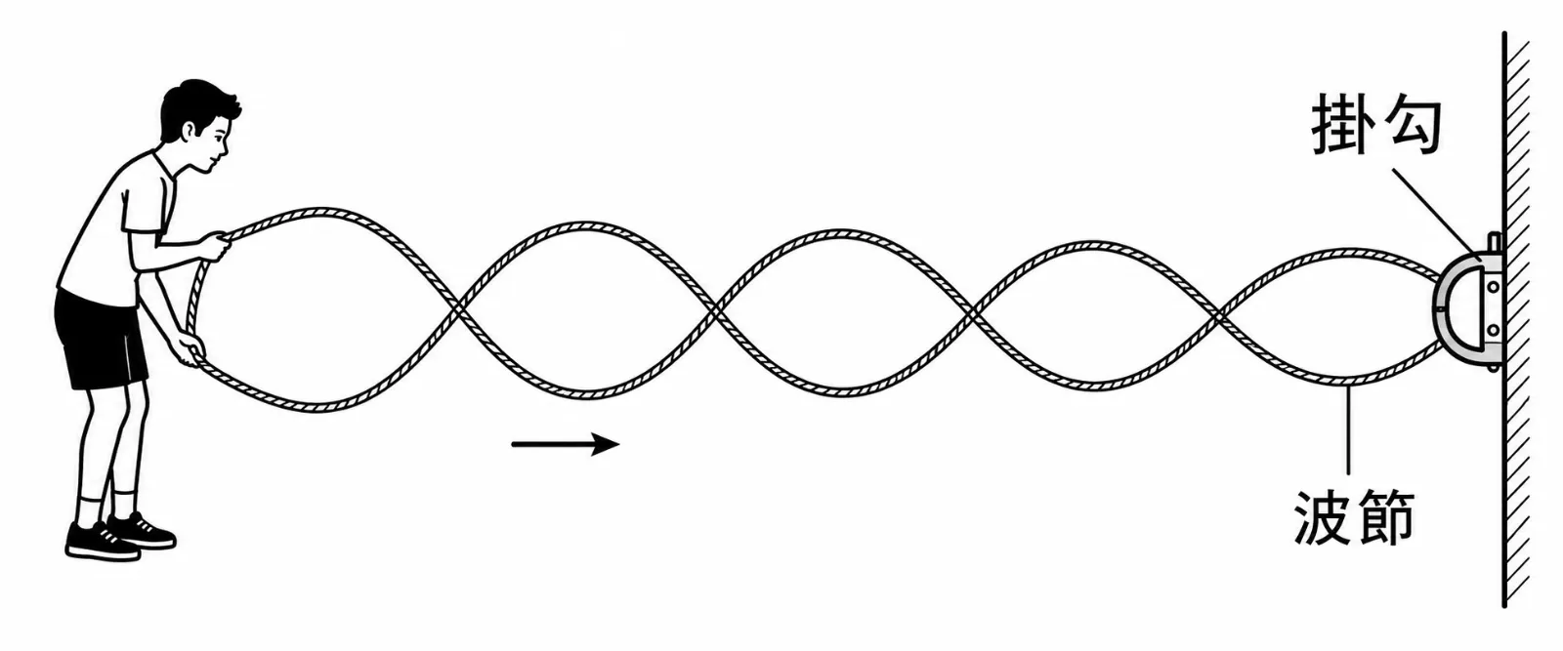
- 【出處：士林國中-八年級-112-上學期-第二次段考 第11題】鼓號樂隊敲鼓或輕或重、或快或慢，何者正確？
(A)敲得愈快振幅愈大
(B)敲得愈快，鼓聲波長不變
(C)敲得愈重，聲速愈快
(D)敲得愈重，頻率愈高
- 【出處：陽明國中-八年級-112-上學期-第二次段考 第32題】小明熱愛爵士鼓，經過努力練習後，小明以每秒10下的頻率敲打鼓面，請問小明是否可以聽到鼓聲？為什麼？
(A)可以，人耳可以聽到所有的聲音
(B)可以，因為人耳可以聽到鼓面的振動頻率
(C)不可以，因為頻率僅有10 Hz，人耳聽不到
(D)不可以，因為人耳無法分辨間隔0.1 秒內的聲音
- 【出處：百齡國中-八年級-113-上學期-第二次段考 第26題】樂譜中可看到 Do 有中央 C 或高音 C，兩個的唱名同為 Do，但這兩個相差八度的音，其頻率大小如附表所示，若兩者在相同條件空氣中的傳播速率相同，波長分別為 $\lambda_1$、$\lambda_2$，則 $\lambda_1:\lambda_2$ 為多少？
(A)2：1
(B)4：1
(C)1：2
(D)1：4
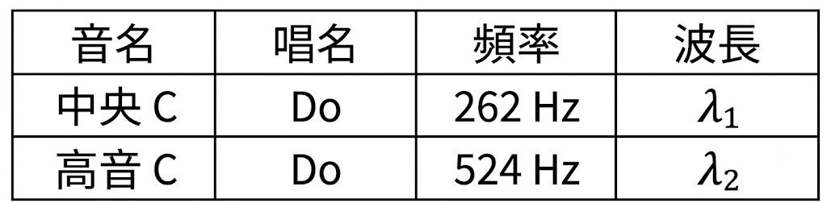
- 【出處：百齡國中-八年級-113-上學期-第二次段考 第36題】三支完全相同的玻璃管各裝水，如右圖所示，向管口吹氣即可發聲，何管發出聲音的音調最低？
(A)甲
(B)乙
(C)丙
(D)相同
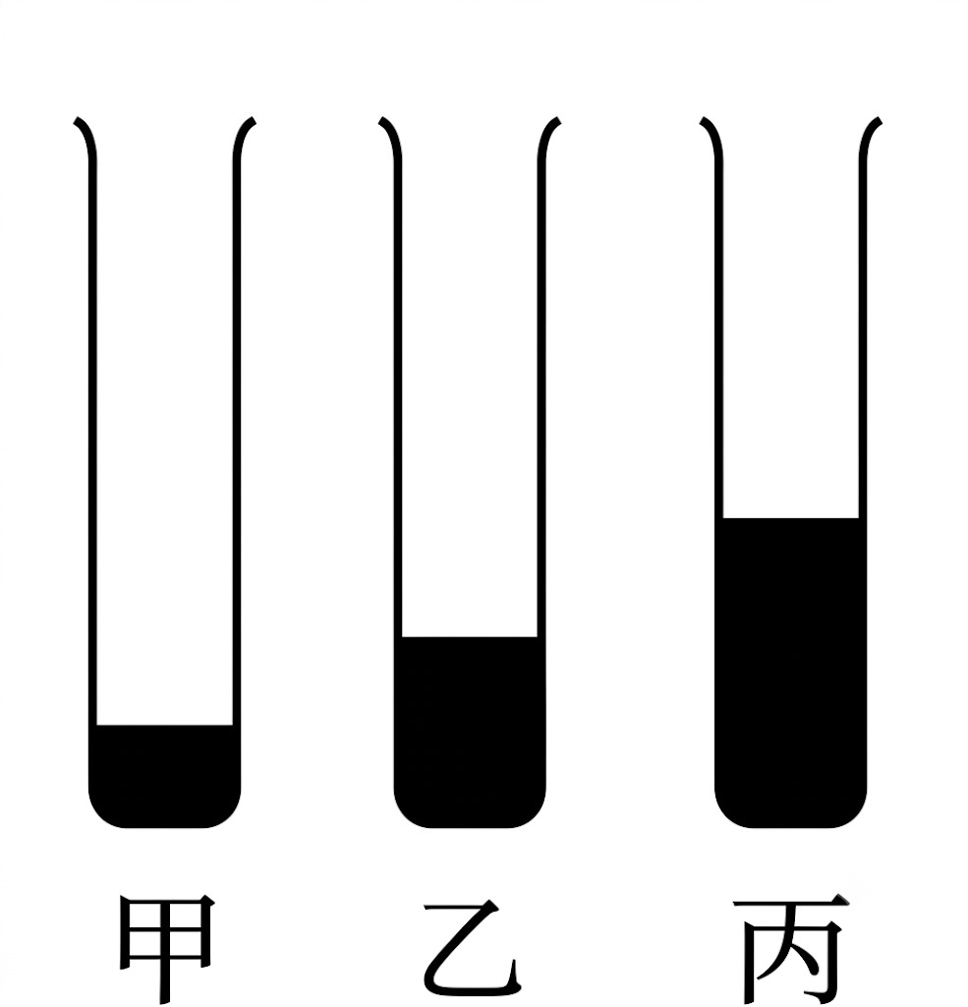
- 【出處：陽明國中-八年級-112-上學期-第二次段考 第40題】音樂老師將七個規格相同的量筒依序編碼為甲、乙、丙、丁、戊、己、庚，並分別裝入不同體積的水，如下圖。若重新排列後，用嘴吹量筒口時，恰可吹奏出 Do 、 Re 、Mi、Fa、Sol、La、Si等音階。若老師欲吹奏出小蜜蜂「Sol、Mi、Mi、Fa、Re、Re；Do、Re、Mi、Fa、Sol、Sol、Sol」 的旋律，則量筒的先後順序為何？
(A)戊丙丙丁乙乙；甲乙丙丁戊戊戊
(B)丙戊戊丁己己；庚己戊丁丙丙丙
(C)丁己己丙戊戊；甲戊己丙丁丁丁
(D)己丁丁丙庚庚；乙庚丁丙己己己
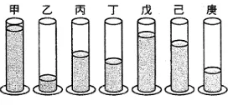
- 【出處：士林國中-八年級-113-上學期-第二次段考 第36題】夜間潛水時，水面下的人與岸上的另一人以光互傳訊息；可能的光線路徑如右圖所示。圖中乙與戊為光不偏折的路徑；下列哪兩條路徑為光可能的行進路徑？
(A)甲、丁
(B)乙、丁
(C)甲、己
(D)丙、己
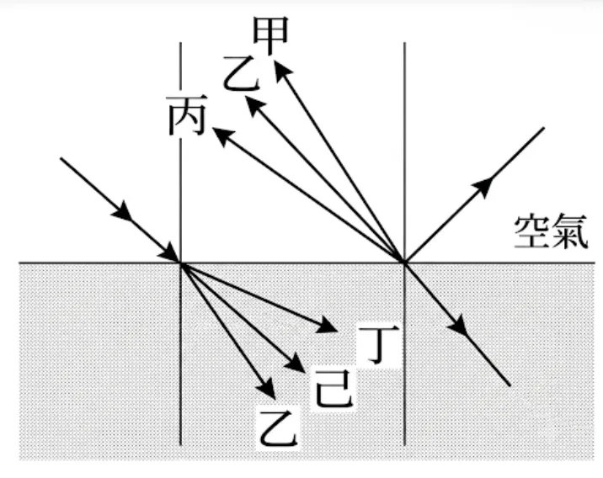
- 【出處：天母國中-八年級-113-上學期-第二次段考 第36題】黃鋒拿著放大鏡想要看到紙上「兄友弟恭」的字跡，如下圖(一)所示。若放大鏡與紙張的距離有甲、乙、丙三種高度的改變，使由鏡中所呈現的像，有正立也有倒立，如下圖(二)所示。則甲、乙、丙三種高度的大小關係為？
(A)甲 < 乙 < 丙
(B)乙 < 甲 < 丙
(C)丙 < 甲 < 乙
(D)乙 < 丙 < 甲
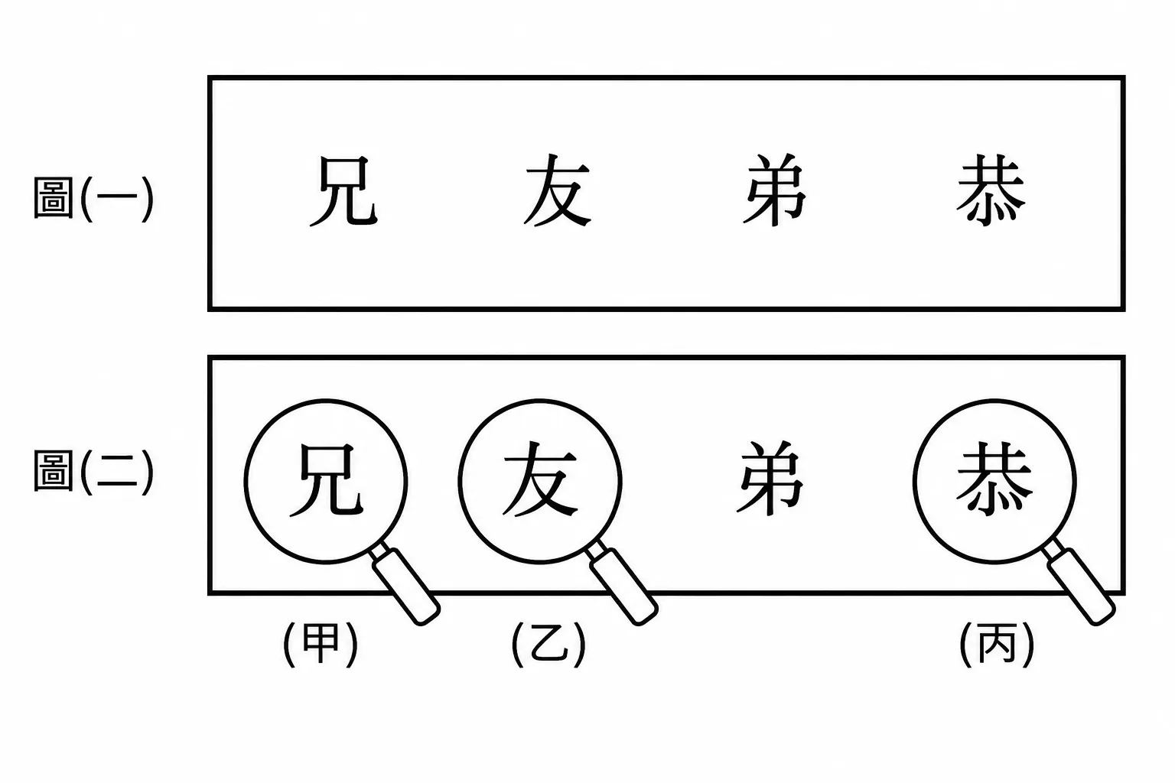
- 【出處：百齡國中-八年級-114上-第二次段考 第20題】桌面上由左至右擺放著紅色、白色、綠色三張相鄰的圖卡，左端放置一平面鏡與桌面垂直，圖卡間相鄰位置與平面鏡上 P 點的角度關係，如圖所示。今將綠色光線以入射角 X 度入射至平面鏡 P 點，看見光線反射後落在圖卡上形成綠色光點，依上述條件推論，下列何者最可能為 X 的數值？
(A)25
(B)55
(C)65
(D)75
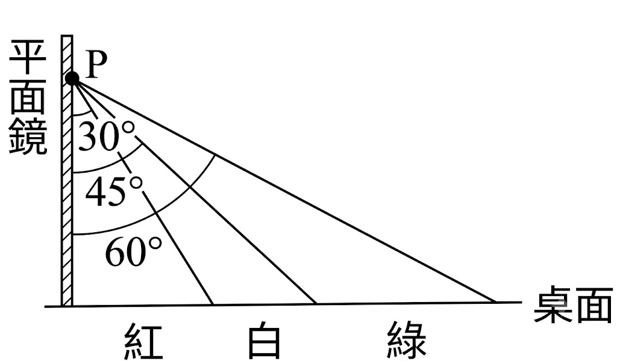
- 【出處：百齡國中-八年級-113-上學期-第二次段考 第23題】如圖為一道雷射光斜向入射放在桌上的透明壓克力片，根據圖示判斷下列敘述何者正確？
(A)桌面上的雷射光點會落在a區
(B)桌面上的雷射光點會落在b區
(C)桌面上的雷射光點會落在c區
(D)桌面上的雷射光點會落在b、c交界處
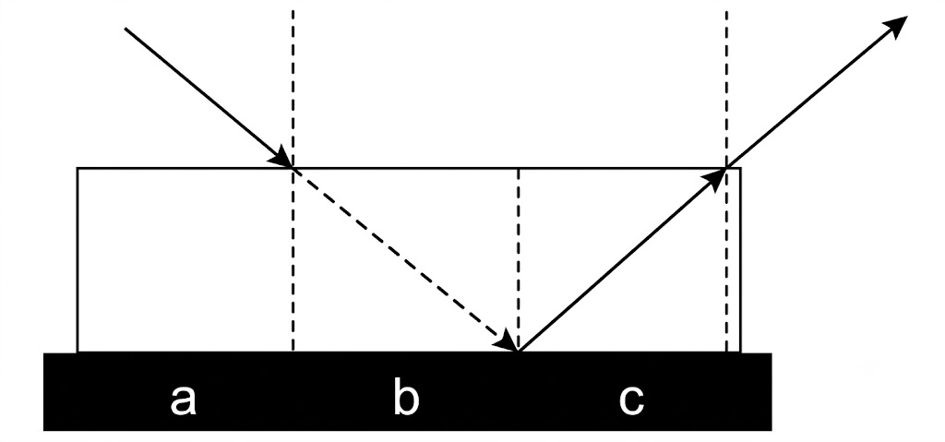
- 【出處：天母國中-八年級-113-上學期-第二次段考 第38題】阿康在慶生會上熄燈時，分別用藍光及紅光照射A、B兩塊顏色不同的蛋糕，所見的蛋糕顏色如下表。已知蛋糕只可能是紅、綠、藍或白四種顏色，則在熄燈時，若改以綠光照射A、B兩塊蛋糕，各會呈現何種顏色？
(A)A呈現紅色
(B)A呈現黃色
(C)B呈現綠色
(D)B呈現洋紅色。
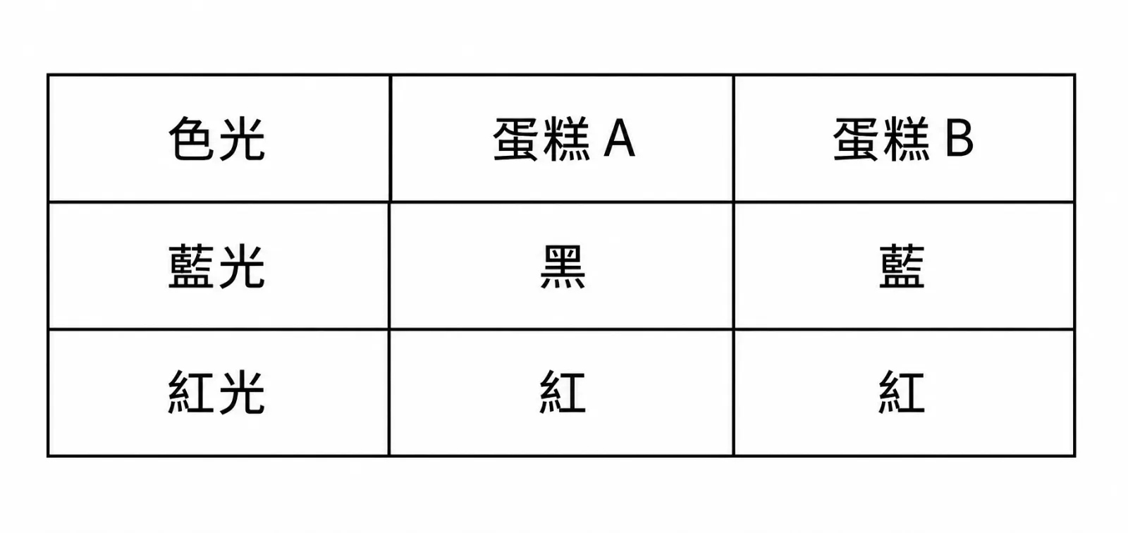
- 【出處：蘭雅國中-八年級-113-上學期-第二次段考 第34題】各圖表示主軸上P點發出的光經透鏡後偏折。哪一選項的透鏡焦距最可能為5 cm？
(A)A圖
(B)B圖
(C)C圖
(D)D圖
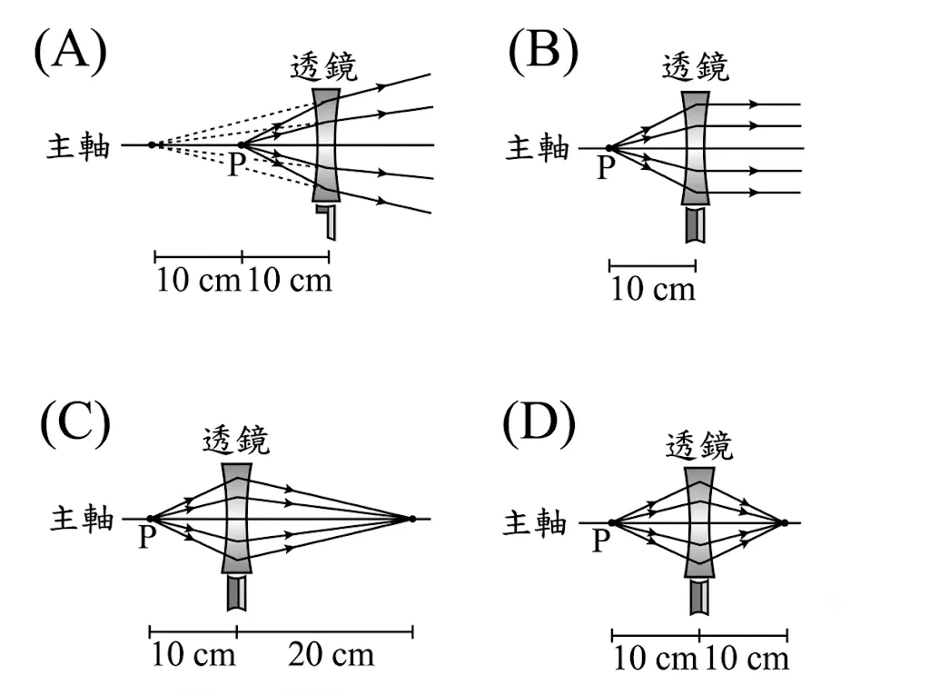
- 【出處：陽明國中-八年級-114上-第二次段考 第14題】小品做凸透鏡成像實驗，裝置如圖。在不同物距 X，分別在紙屏上成像結果如下表，則此凸透鏡的焦距可能為多少公分？
(A)6
(B)9
(C)12
(D)15
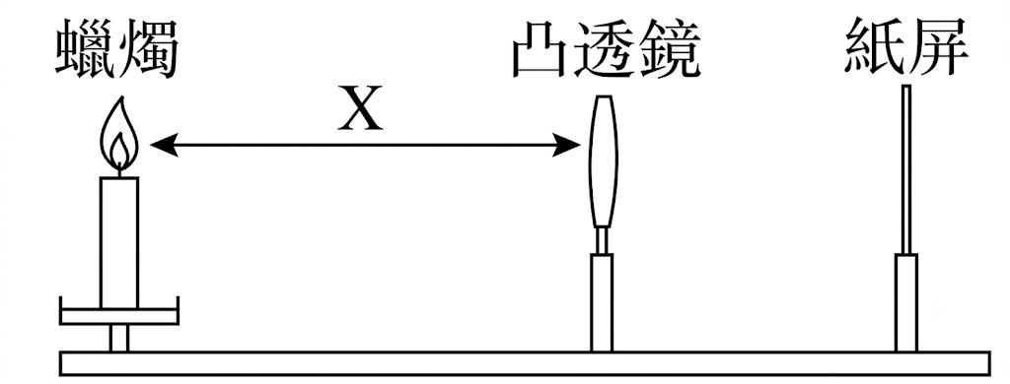
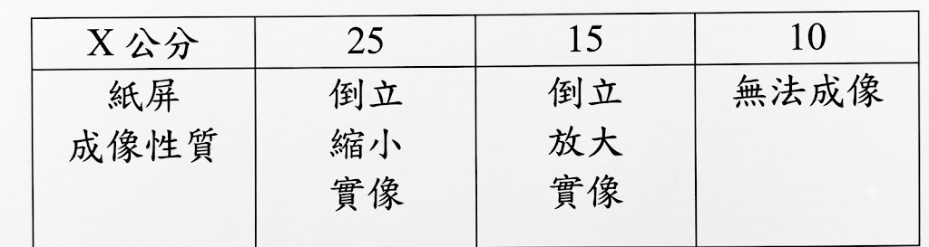
- 【出處：百齡國中-八年級-114上-第二次段考 第14題】下列是一些日常生活中常見的光學現象：
(甲)夏天時，站在樹下看到陽光透過葉隙在地面上形成許多清晰的小亮點。
(乙)將吸管插入透明玻璃杯的水中，從側面看時吸管在水面處看起來像「彎折」了。
(丙)便利商店、停車場的牆角安裝的大圓弧鏡，讓車輛與行人能看見彼此的情況。
(丁)早上照鏡子整理儀容時，看見自己的影像。
(戊)在游泳池邊往水中看，會覺得池底看起來比實際「較淺」。
(己)在電影院中，有人經過投影機前方時，頭部會在光束中形成影子。
(庚)使用顯微鏡的物鏡與目鏡，可以清楚看到細胞結構。
請問：梅君將上述日常生活中光學現象以光的「光的直線前進」、「光的折射」、「光的反射」這三種特性分類，哪組分類完全正確？
(A)
(B)
(C)
(D)
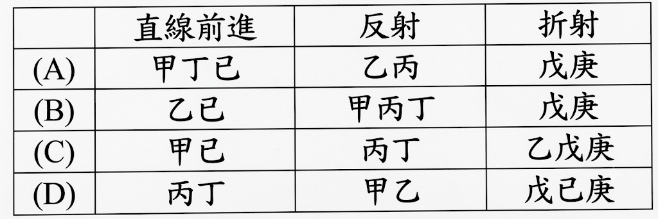
- 【出處：陽明國中-八年級-114上-第二次段考 第4題】瑋宇以一道雷射光入射一個平面鏡，並記錄入射角 θ 反射光與平面鏡的夾角 X，如圖所示。她改變三次入射角，各次的入射角均不相同，則此三次實驗數據裡，各次實驗數據的 θ 與 X 應符合下列哪一個關係式？
(A)$X=\theta$
(B)$X+\theta=90°$
(C)$X=90°-2\theta$
(D)$X=180°-2\theta$
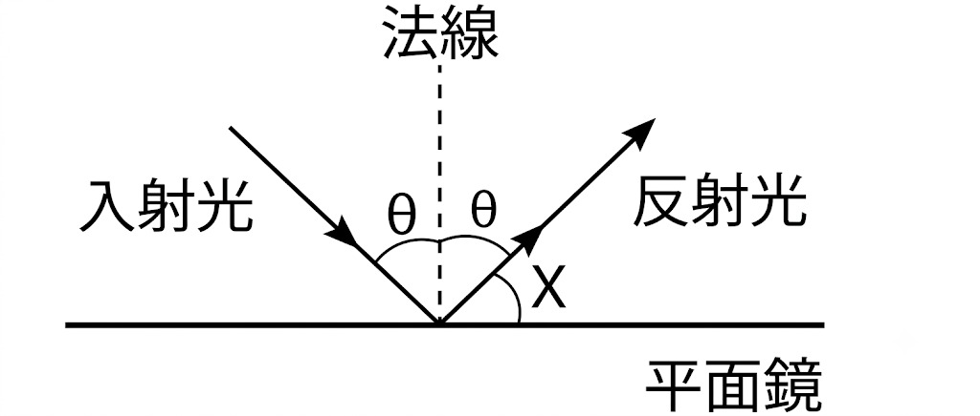
- 【出處：陽明國中-八年級-114上-第二次段考 第25題】桌面上由左至右擺放著紅色、白色、綠色三張相鄰的圖卡，左端放置一平面鏡與桌面垂直，圖卡間相鄰位置與平面鏡上 P 點的角度關係，如圖所示。今將藍色光線以入射角 X 度入射至平面鏡 P 點，看見光線反射後落在圖卡上形成藍色光點，依上述條件推論，下列何者最可能為 X 的數值？
(A)35
(B)40
(C)50
(D)75
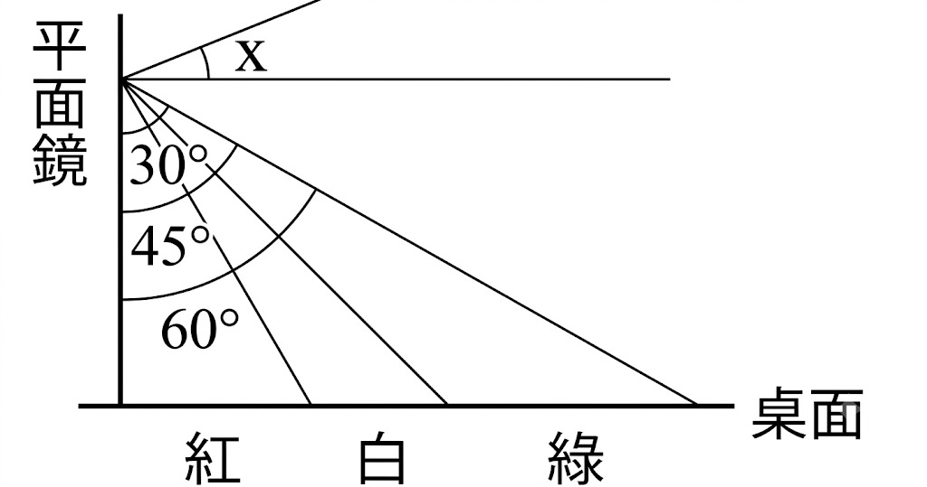
- 【出處：陽明國中-八年級-112-上學期-第二次段考 第22題】阿樂看到平面鏡內有一電子錶，其所顯示的時間為$12{:}55$，則此時真正的時刻為？
(A)$12{:}55$
(B)$22{:}21$
(C)$21{:}22$
(D)$22{:}51$
- 【出處：天母國中-八年級-113-上學期-第二次段考 第25題】一平面鏡M直立於水平地面上，如下圖所示。甲、乙、丙、丁四人站在平面鏡前方不同位置，若每一方格的邊長均為1公尺。則甲向東走2公尺時，下列有關此四人在平面鏡中成像的敘述何者正確？
(A)此時丙與丁仍然看不到甲的像
(B)此時乙從鏡中也可以看到甲的像
(C)甲與自己的像距離愈來愈大
(D)過程中甲先看到丁的像
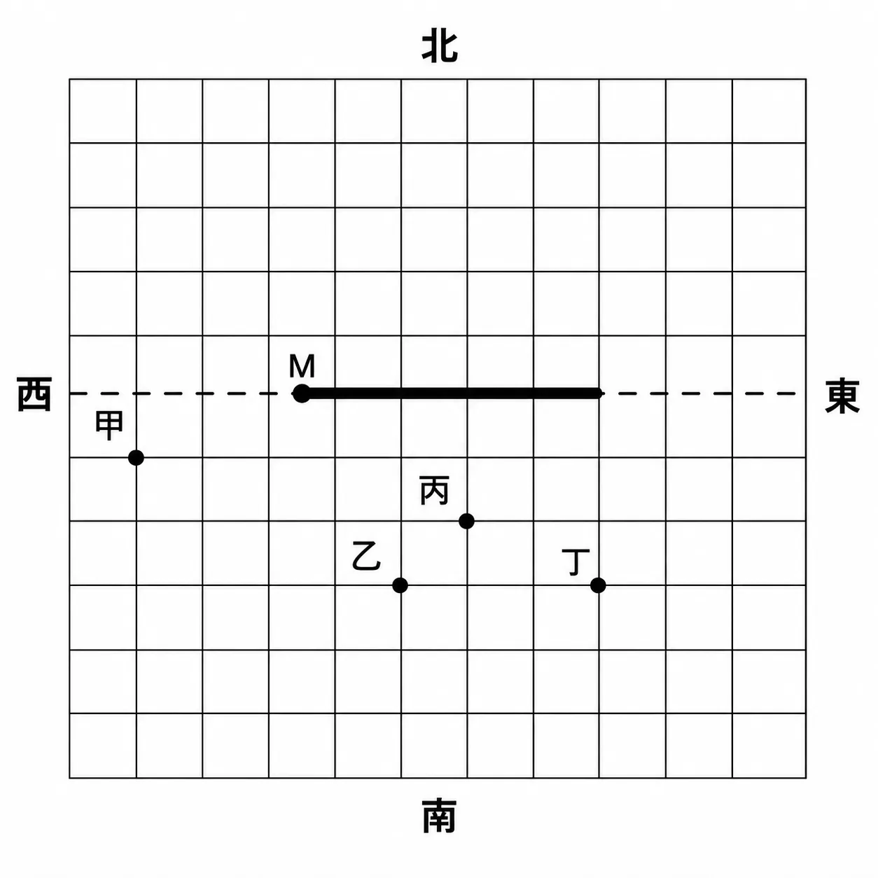
- 【出處：百齡國中-八年級-114上-第二次段考 第24題】一半圓柱狀的透明玻璃，AB 線段為其橫截面半圓形的直徑，O 點為半圓的圓心。若有一條光線 CO 自空氣中射入此玻璃柱，入射點為 O 點，如圖所示，則下列何者為光的折射路徑？（選項為四種折射示意圖）
(A)
(B)
(C)
(D)
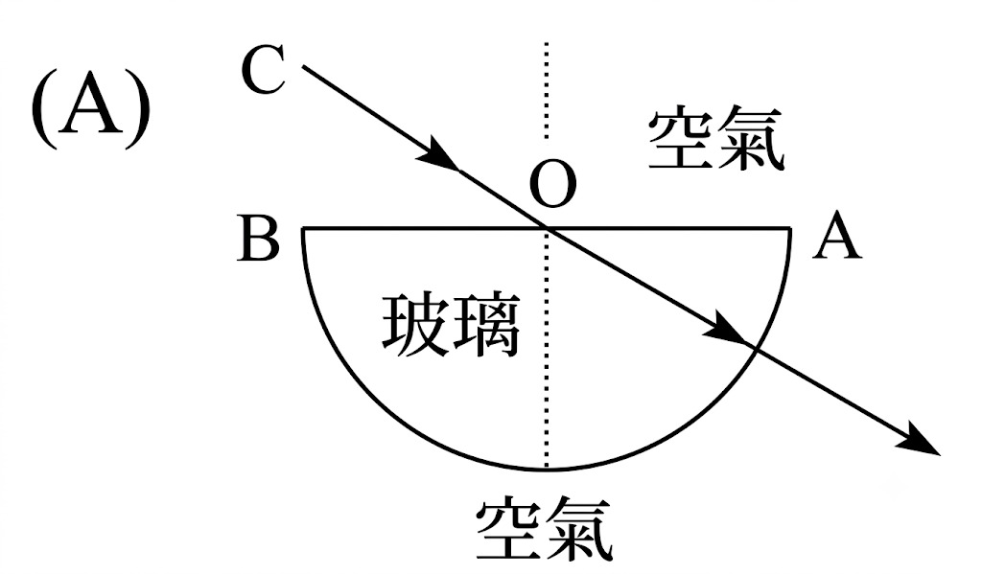
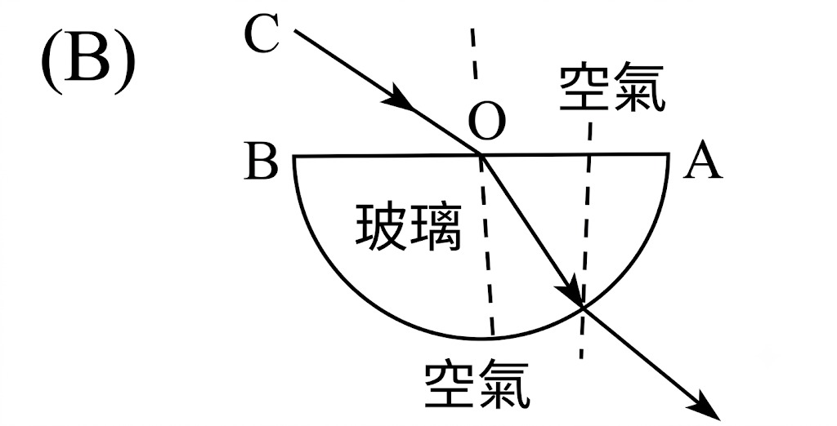
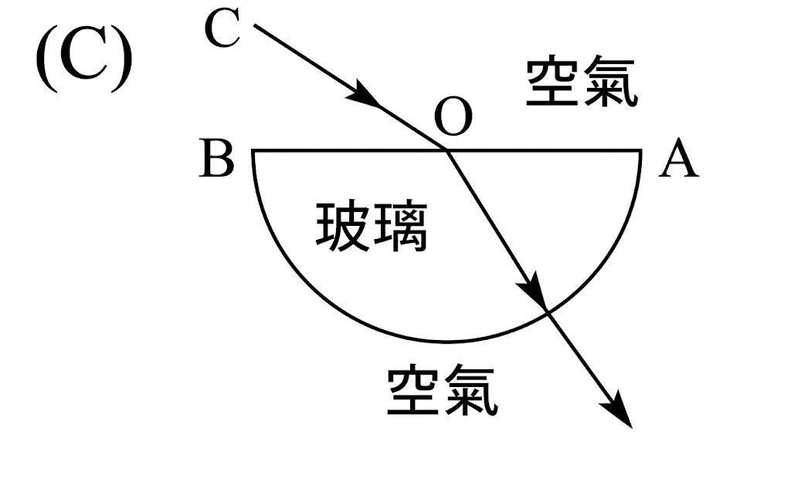
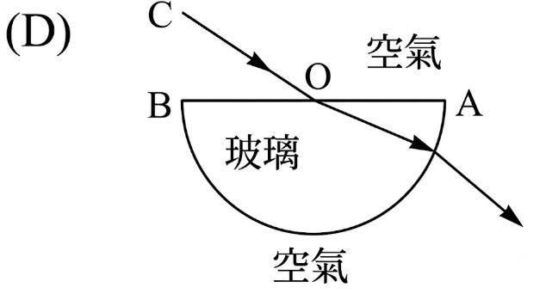
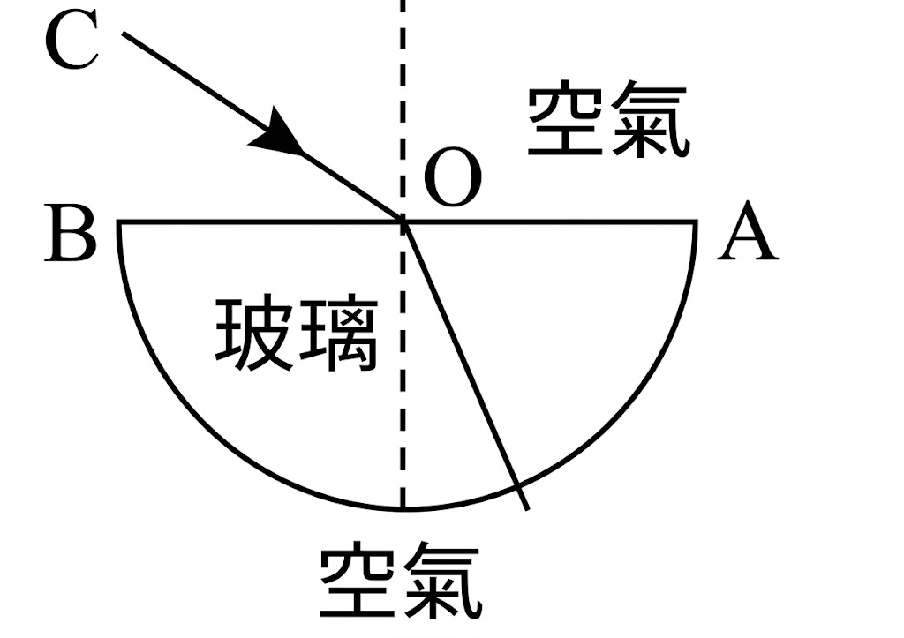
- 【出處：陽明國中-八年級-114上-第二次段考 第18題】得士站在岸邊應該往哪個方向看，才看得到如圖在水中游泳的魚？
(A)甲
(B)乙
(C)丙
(D)丁
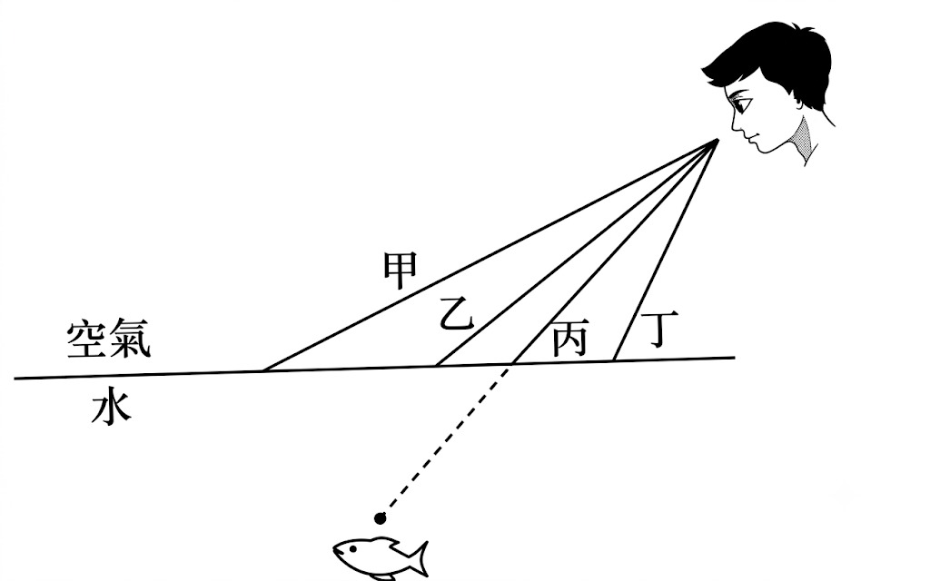
- 題組題 /每題＿＿分，共＿＿分
◎ 題組：右圖為某繩波產生器在繩子上連續產生相同的繩波。圖中顯示的是繩波上某一點的位移－時間圖，已知繩波的傳播速率為2m/s。依序回答 題：
根據文章內容，請回答以下29～31題。
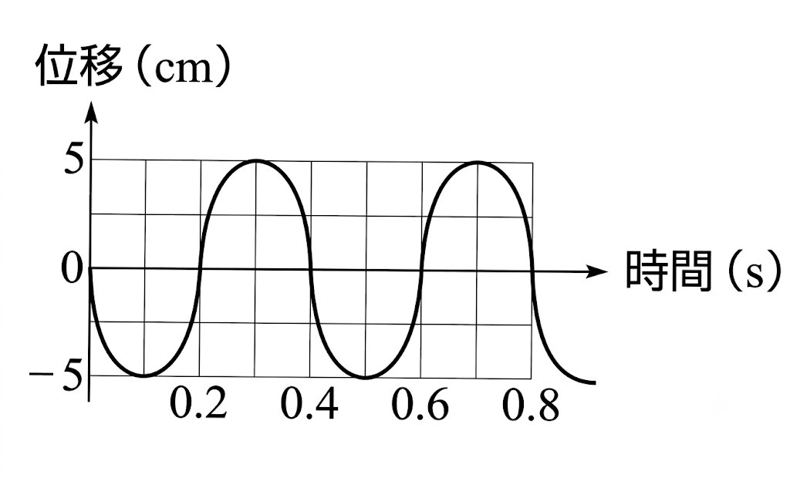
- 【出處：百齡國中-八年級-114上-第二次段考 第2題】有關此繩波的個性敘述何項錯誤？
(A)振幅 5 cm
(B)花 4 秒鐘可以產生 10 個連續波
(C)波長 0.8 m
(D)頻率為 4 赫茲
- 【出處：百齡國中-八年級-114上-第二次段考 第1題】根據圖形，該點完成一次完整振動所需的時間為多少？
(A)0.2 s
(B)0.4 s
(C)0.6 s
(D)0.8 s
- 【出處：百齡國中-八年級-114上-第二次段考 第3題】若將繩波產生器調整，使其產生波形的頻率變為原本的 2 倍，而波速仍保持 2 m/s，關於新的繩波敘述何者正確？
(A)波速變為原來 2 倍
(B)週期不變
(C)波長變為原來的 2 倍
(D)8cm 內可產生波數變為原來的 2 倍
◎ 下圖是一個連續週期繩波，向 +x 的方向傳播。請回答 題。
根據文章內容，請回答以下32～35題。
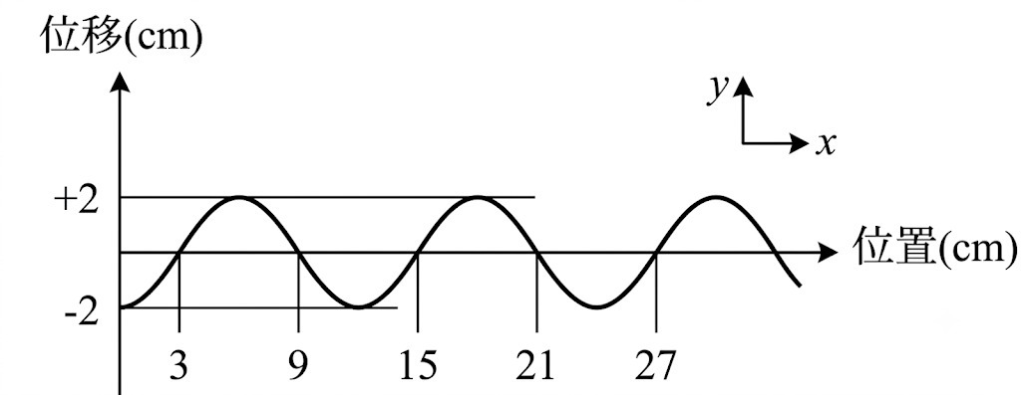
- 【出處：蘭雅國中-八年級-114上-第二次段考 第7題】請問此週期波的振幅為多少？
(A)2cm
(B)3cm
(C)4cm
(D)12cm
- 【出處：蘭雅國中-八年級-114上-第二次段考 第8題】此週期波的波長為多少？
(A)2cm
(B)3cm
(C)6cm
(D)12cm
- 【出處：蘭雅國中-八年級-114上-第二次段考 第9題】細繩上的質點每 1 秒鐘會有 2 次完整的振動。請問此繩波的振動頻率為？
(A)0.5Hz
(B)1Hz
(C)1.5Hz
(D)2Hz
- 【出處：蘭雅國中-八年級-114上-第二次段考 第10題】如果我們加速用動繩波（僅增加頻率），則會觀察到什麼現象？
(A)波長變長
(B)振幅變大
(C)波速變快
(D)波長變短
◎ 右圖為某向右傳播的連續週期波的瞬時形狀。甲、丙為相鄰波峰，乙、丁為波谷。水平距離「甲→丙」為 6 cm，垂直距離「丁→平衡位置」為 2 cm，波源每秒做 4 次完整振動，請依序回答 題：
根據文章內容，請回答以下36～37題。
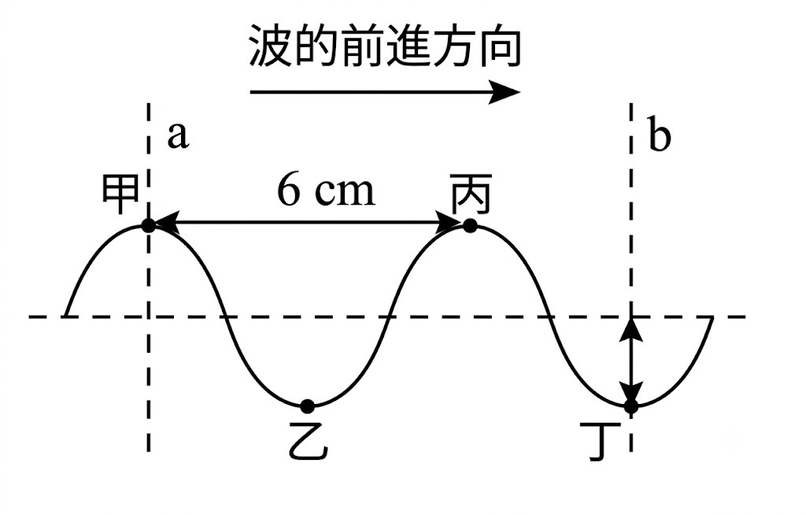
- 【出處：百齡國中-八年級-114上-第二次段考 第5題】甲點位於波峰（如圖示），當波向右前進 24 cm，甲點如何振動並經過多少距離？
(A)左右振動，共振動 6 cm
(B)上下振動，共振動 18 cm
(C)左右振動，共振動 24 cm
(D)上下振動，共振動 32 cm
- 【出處：百齡國中-八年級-114上-第二次段考 第4題】若波向右傳播，則此波從甲點傳到乙點需要多少時間？
(A)$\frac{1}{8}$ 秒
(B)$\frac{1}{4}$ 秒
(C)$\frac{1}{2}$ 秒
(D)1秒
◎ 在 COVID-19 疫情嚴重的那段時間，為了隔絕病毒，戴上口罩成為當時每天的例行公事。但戴上口罩後，除了會降低呼吸的順暢度，在與其他人溝通的時候，還須提高音量才能讓對方聽清楚。經研究發現，口罩對於相同音量、不同頻率的聲音，削減程度會有所不同，這是什麼原因導致的呢？
根據美國的研究，聲學實驗量測數據結果顯示如圖一，所有聲音的音量在透過口罩傳播後會降低，尤其對高頻率（2000 赫以上）的音量影響最大。而不同類型的口罩對不同頻率的削減程度也不一樣，以 4000 赫的聲音來說，一般醫療口罩會減少大約 3～4 分貝，而 N95 口罩則會減少約 7 分貝的音量。
根據文章內容，請回答以下38～39題。
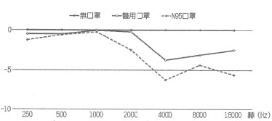
- 【出處：百齡國中-八年級-114上-第二次段考 第39題】關於文中口罩對聲音的敘述，下列何者錯誤？
(A)會降低聲音的傳播距離
(B)能完全阻擋高頻率的聲音
(C)會降低聲音的音量
(D)對低頻率聲音的影響較小
- 【出處：百齡國中-八年級-114上-第二次段考 第40題】關於佩戴上口罩對聲音影響的敘述，下列何者正確？
(A)發出聲音的音色會受到影響
(B)發出聲音的音調受到影響
(C)較低頻率的聲音可傳播的較遠
(D)較高頻率的聲音可傳播的較遠
◎ 光的三原色（RGB）就是紅（red）、綠（green）、藍（blue），所有的電視機、電腦螢幕都具備產生這三種基本光線的發光裝置。這三種光線的混合幾乎可以表示出所有的顏色。例如：由圖上可知紅光與藍光會合成洋紅。
根據文章內容，請回答以下40～42題。
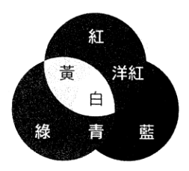
- 【出處：蘭雅國中-八年級-112-上學期-第二次段考 第29題】如右圖裝置，以紅光手電筒照射不透光的物體，此時後方牆面上甲、乙、丙三區呈現的顏色依序為何？
(A)紅、白、紅
(B)白、紅、白
(C)白、黑、白
(D)紅、黑、紅
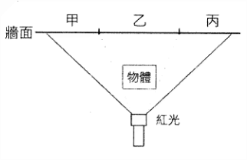
- 【出處：蘭雅國中-八年級-112-上學期-第二次段考 第30題】在上一題的裝置中多加一個藍光手電筒，紅光與藍光會形成影子區域以虛線代表，判斷牆上A、B、C、D不同區域呈現的顏色，下列何者正確？
(A)A：黃 B：紅 C：白 D：藍
(B)A：洋紅 B：藍 C：黑 D：紅
(C)A：青B：紅 C：黑 D：藍
(D)A：紅B：黑 C：紅 D：白
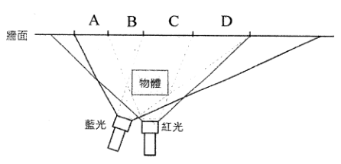
- 【出處：蘭雅國中-八年級-112-上學期-第二次段考 第31題】在第30題時的實驗裝置，若不透光的物體本身是白色，且物體前方同時被同亮度的紅、藍光手電筒照射的那一面，會呈現出什麼顏色？若再加上一支發出同亮度的綠光手電筒照射，則物體前方又會呈現出什麼顏色？
(A)先洋紅再綠
(B)先紅再藍
(C)先黃再青
(D)先洋紅再白
◎ 燭火經凸透鏡會聚成像示意如圖，A、B、O、C、D各點之間的距離皆等於焦距。根據圖示及凸透鏡成像觀察結果。
根據文章內容，請回答以下43～47題。
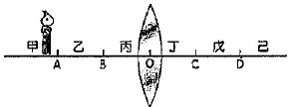
- 【出處：百齡國中-八年級-113-上學期-第二次段考 第48題】將蠟燭置於丙區，進行成像觀察，下列關於此時成像的敘述何者錯誤？
(A)成放大的像
(B)成正立的像
(C)可在紙屏上成像
(D)可用眼睛觀察成像
- 【出處：百齡國中-八年級-113-上學期-第二次段考 第47題】若將蠟燭由甲區移向乙區，成像有何變化？
(A)變大
(B)不變
(C)變小
(D)先小後大
- 【出處：百齡國中-八年級-113-上學期-第二次段考 第49題】將蠟燭放置於甲區，並將紙屏移至成像位置，然後用不透明物體遮住透鏡的下半部，請問在遮住透鏡前後，紙屏上的成像有何變化？
(A)大小只剩一半，亮度變暗
(B)大小不變，亮度變暗
(C)大小只剩一半，亮度不變
(D)大小不變，亮度不變
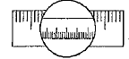
- 【出處：百齡國中-八年級-113-上學期-第二次段考 第50題】用此凸透鏡觀察一把直尺，如下方圖示，已知此凸透鏡的焦距為 10 公分，請問此凸透鏡與直尺間的距離，最有可能為下列何者？
(A)5公分
(B)10公分
(C)15公分
(D)25公分
- 【出處：百齡國中-八年級-113-上學期-第二次段考 第46題】若將蠟燭置於甲區，則成像的位置與性質，下列何者正確？
(A)成像在丁區，為正立縮小實像
(B)成像在戊區，為倒立縮小實像
(C)成像在己區，為倒立縮小實像
(D)成像與物同側，為正立放大虛像。
◎ 下圖是 15 世紀藝術家們開始利用「暗箱」作為繪畫的輔助工具。布魯內萊斯基利用針孔成像原理進行臨摹，開創透視繪畫法。（請回答 題）
根據文章內容，請回答以下48～50題。
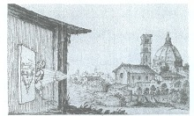
- 【出處：蘭雅國中-八年級-114上-第二次段考 第18題】畫家如果想增加亮度，必須把小孔增大使進光量增加。但是小孔增大會對幕上的像造成什麼影響？
(A)像變模糊
(B)像變兩個
(C)像變小
(D)像變更清晰
- 【出處：蘭雅國中-八年級-114上-第二次段考 第19題】隨科技的進步，在 16 世紀，吉安巴蒂斯塔‧德拉‧波爾塔想出為暗箱裝上 OOO，令窗外影像更加清晰明亮的映在紙面上。請問 OOO 應該填入？
(A)凹面鏡
(B)凸面鏡
(C)凹透鏡
(D)凸透鏡
- 【出處：蘭雅國中-八年級-114上-第二次段考 第17題】請問針孔成像是利用光的什麼特性？
(A)可逆性
(B)光的反射
(C)光的折射
(D)光的直線前進

